4.16

**select** ID

**from** student **natural left outer join** takes

**where** course_id **is** null

5.15

程序如下：

**create** **function** avg_salary(comp_name **varchar**(255))

**returns** **numeric**(10,2)

**begin**

**declare** avg_sa **numeric**(10,2);

**select** **avg**(salary) **into** avg_sa

**from** works

**where** works.company_name = comp_name

**return** avg_sa

**end**

**select** company_name

**from** works

**group by** company_name

**having avg**(salary) > avg_salary(“First Bank”)

6.22

E-R图如下：

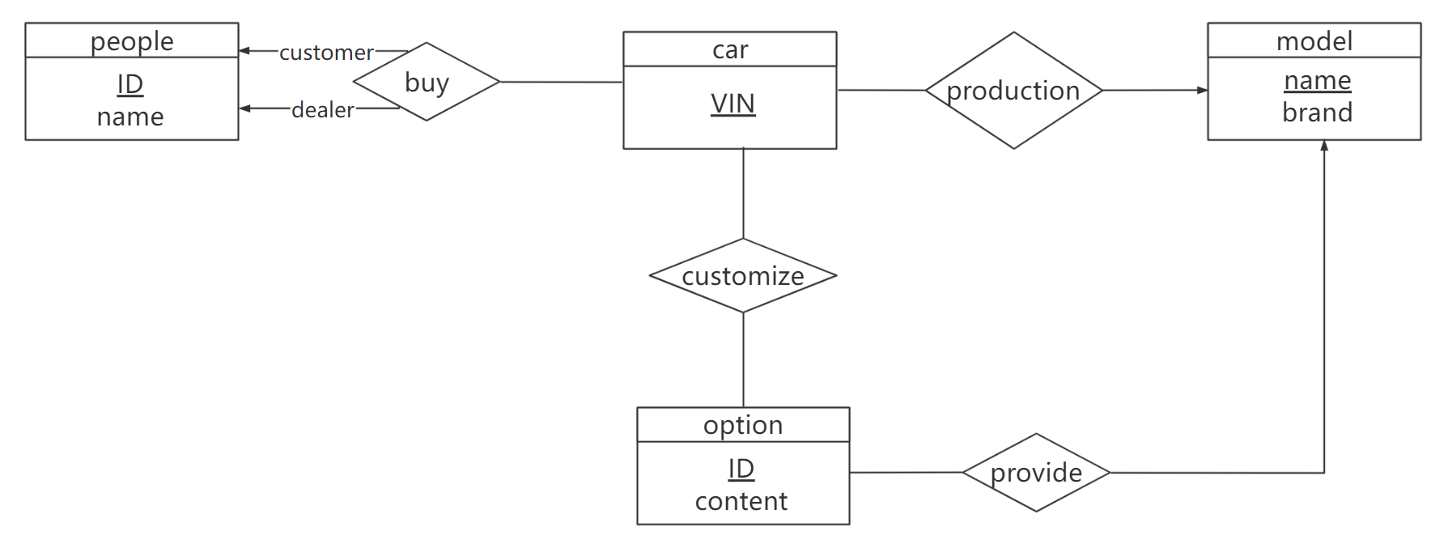

关系模式如下：

car(VIN, customer_ID, dealer_ID, model_name)

people(ID, name)

model(model_name, brand)

option(ID, content, model_name)

customize(VIN, ID)

约束如下：

|  |  |  |
| --- | --- | --- |
| 关系模式 | 主码 | 外码约束 |
| car | VIN | customer_ID ref people.ID  dealer_ID ref people.ID  model_name ref model.model_name |
| people | ID |  |
| model | model_name |  |
| option | ID | model_name ref model.model_name |
| Customize | VIN, ID | VIN ref car.VIN  ID ref option.ID |

7.26

考虑如下关系实例

|  |  |  |
| --- | --- | --- |
| A | B | C |
| 11 | 21 | 31 |
| 11 | 21 | 31 |
| 12 | 22 | 32 |
| 12 | 22 | 32 |
| 12 | 22 | 33 |

我们令α=A，β=B，γ=C

根据上面的关系实例，α->β和γ->β同时成立，但是α->γ不成立。所以反例存在，原命题不成立。

7.27

证明：

对于βγ，存在β⊆βγ且γ⊆βγ。根据阿姆斯特朗公理自反律，可得βγ->β和βγ->γ均成立。又由条件α->βγ，结合βγ->β和βγ->γ，根据阿姆斯特朗公理传递律，可以推导出α->β，α->γ，即分解律得证。